一．Log4j日志记录

步骤1：将log4j-1.2.17.jar添加到项目lib中

步骤2：添加log4j.properties配置文件到classpath目录下
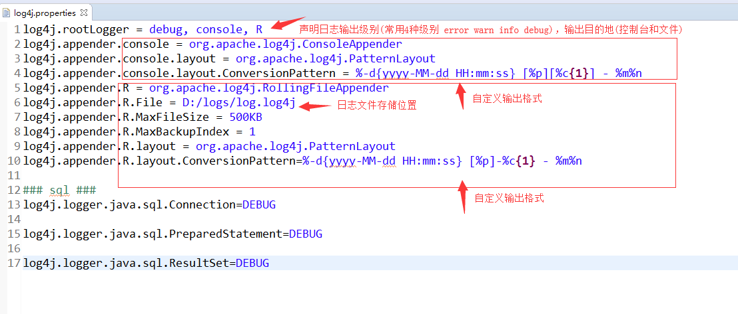
重点记住log4j常用四个级别：ERROR WARN INFO DEBUG（开发环境）

步骤3：在相关类中使用Logger，需要先定义一个静态属性，然后在方法中进行日志输出
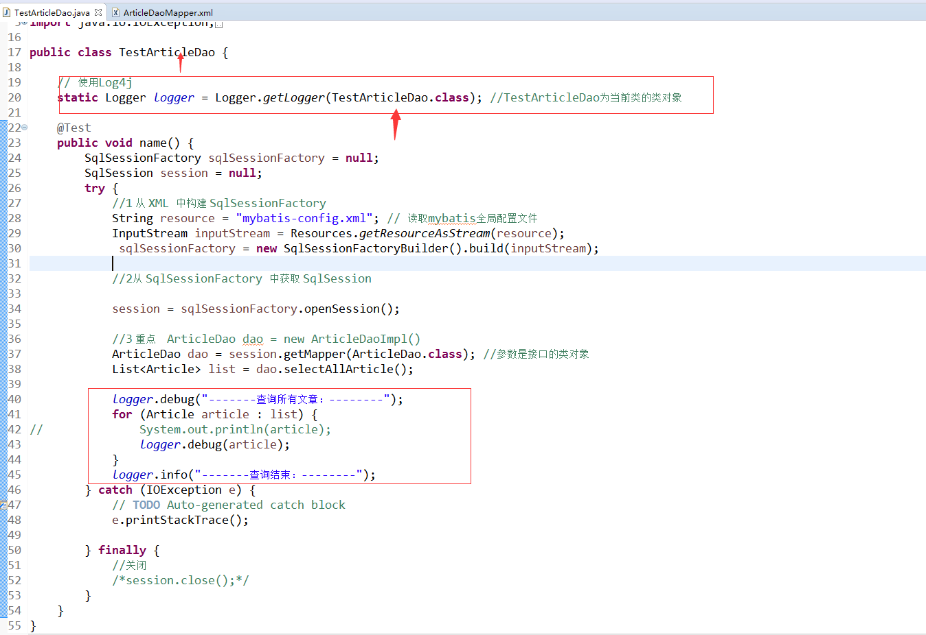
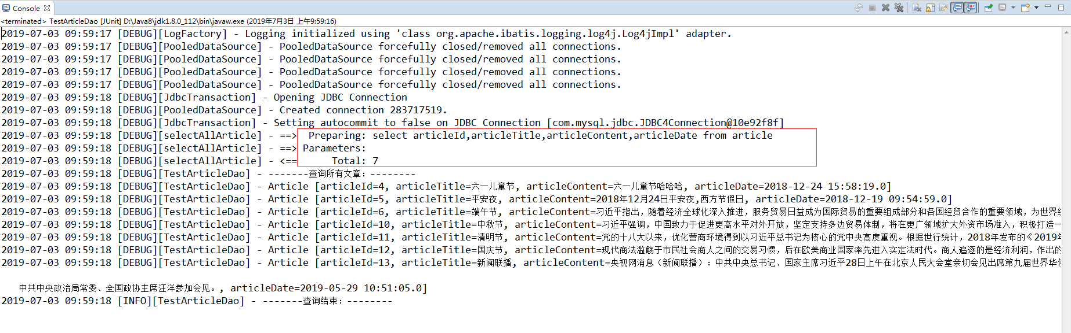

步骤4：在mybatis的全局配置文件中通过setting元素指定日志的具体实现log4j
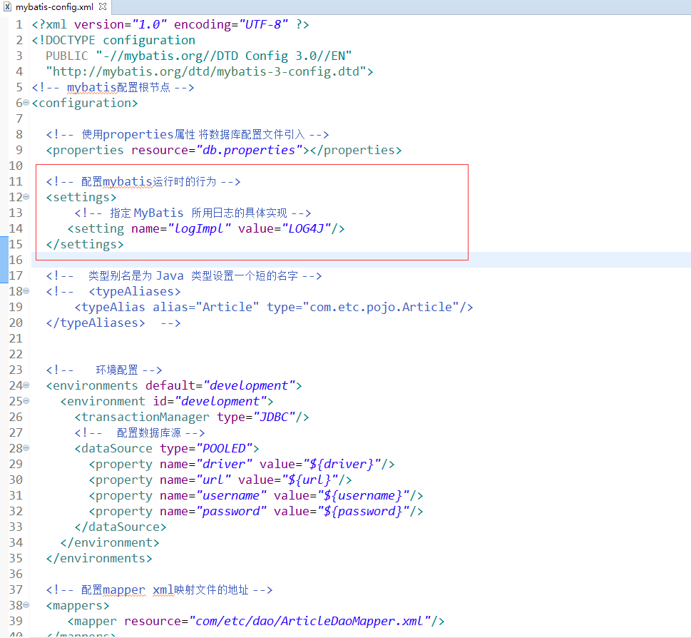

二、 mybatis xml 映射文件
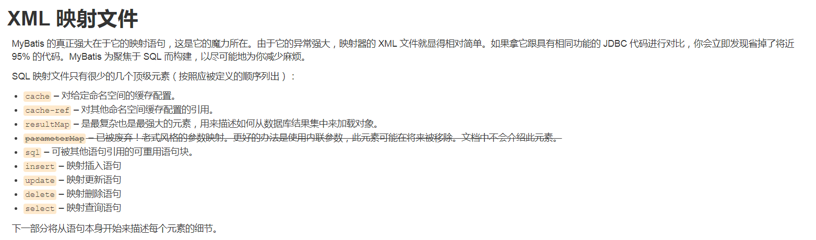

1 namespace命名空间属性
命名空间的作用：接口绑定。

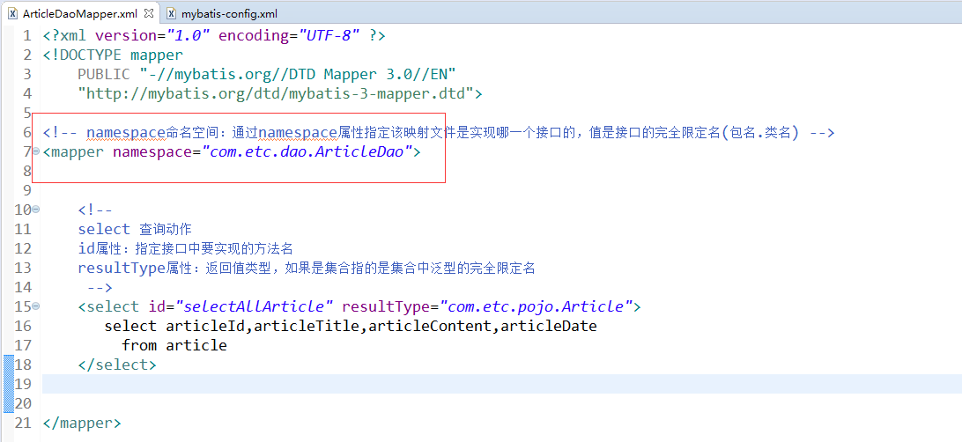

2 select 映射查询语句
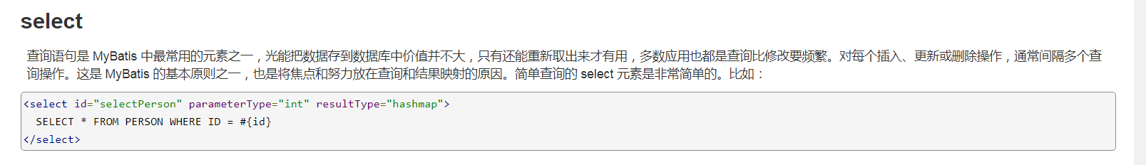
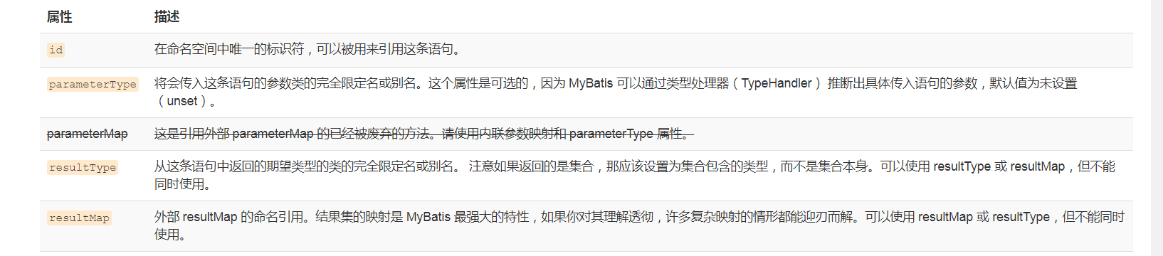
注意：当使用resultType做SQL语句返回结果类型处理时，对于SQL语句查询出的字段在相应的pojo中必须有和它相同的字段对应

3 Mapper XML映射文件参数符号
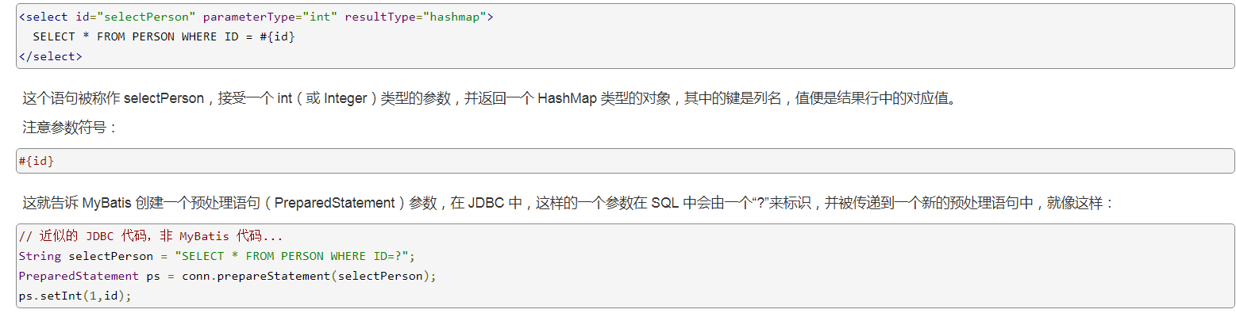

注意：JDBC 要求，如果一个列允许 null 值，并且会传递值 null 的参数，就必须要指定 JDBC Type。
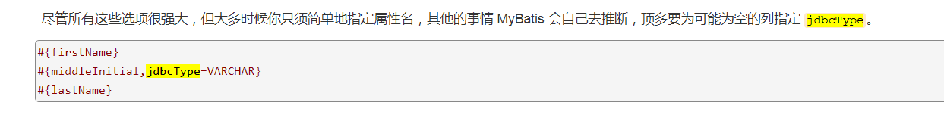
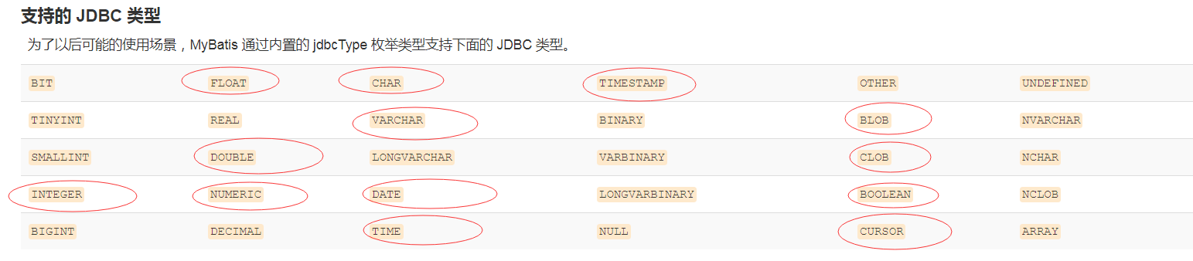

4 update、insert、delete映射更新语句

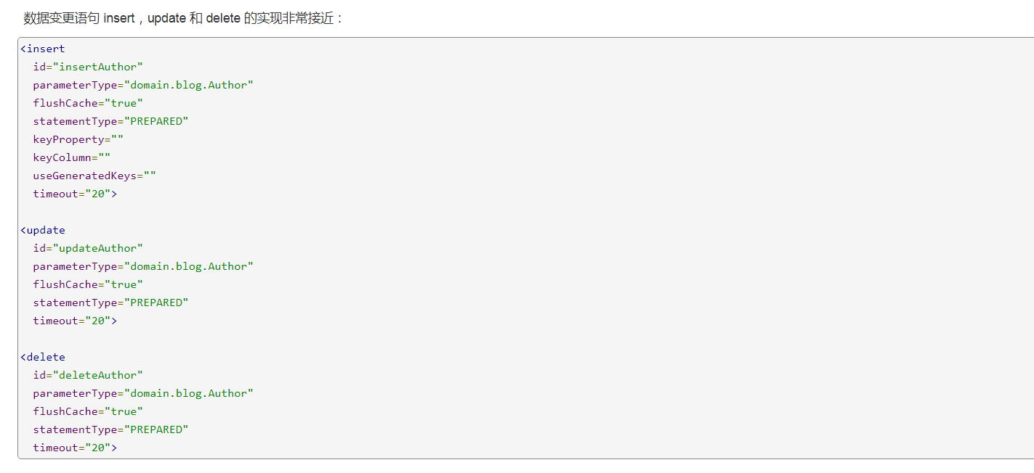
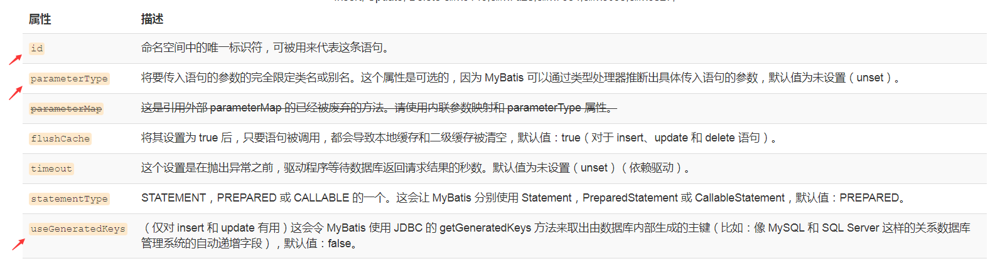

5 参数传递

①单个简单类型作为入参
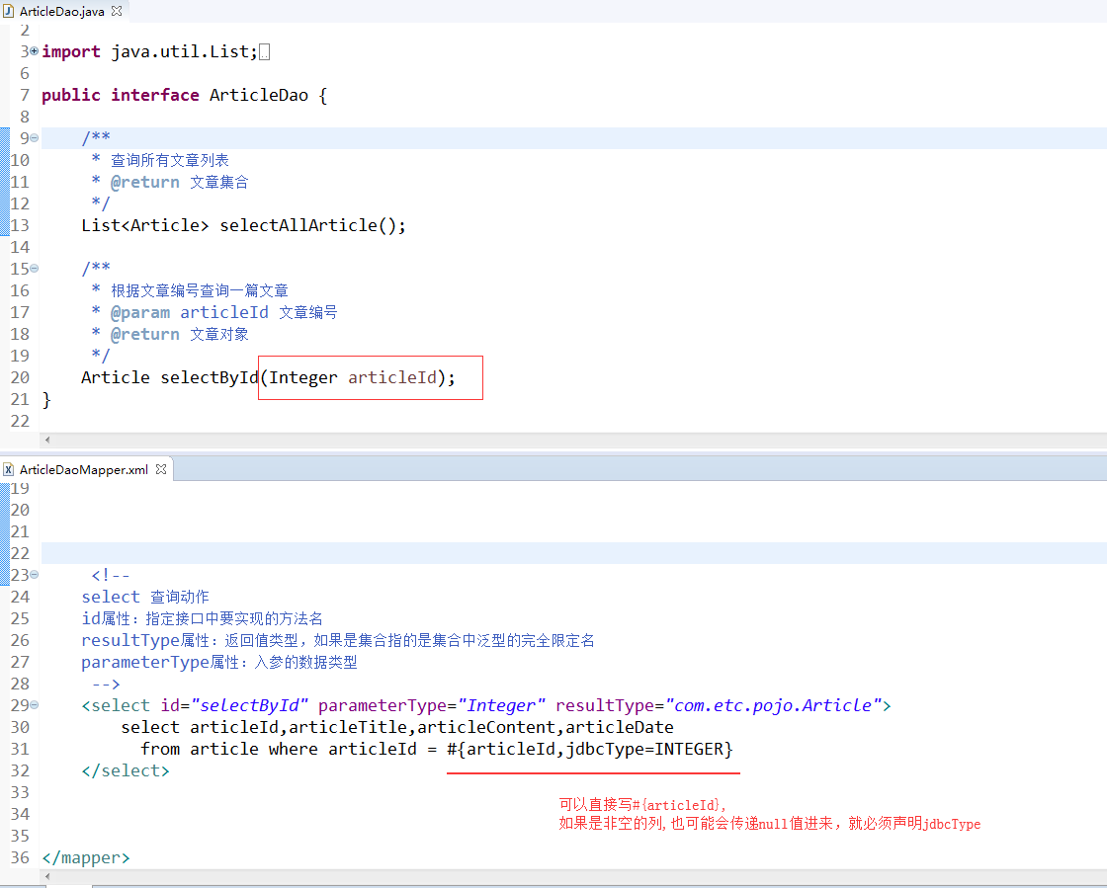

②单个对象作为入参
对象作为入参，直接使用JavaBean对象的属性名设置。
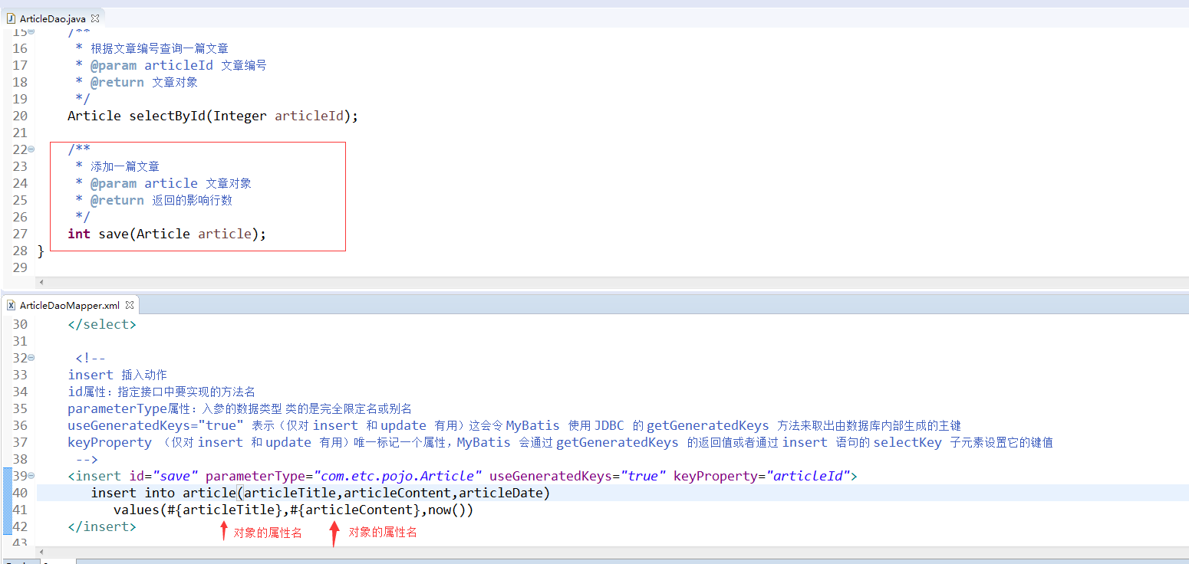

③多个参数作为入参：使用@Param()注解
接口方法参数的定义中使用注解@Param()为入参设定一个别名，用于xml映射文件中获取。
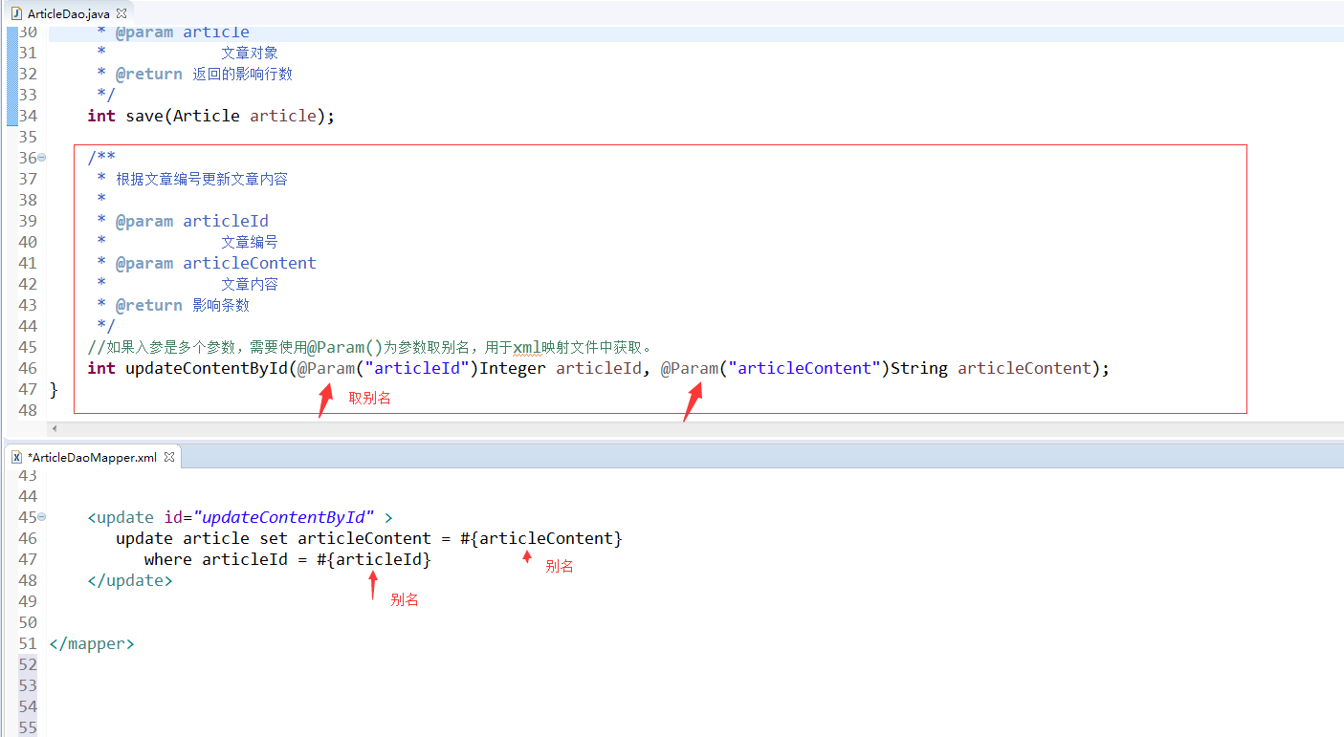

6 xml映射文件中使用concat()函数拼接字符串
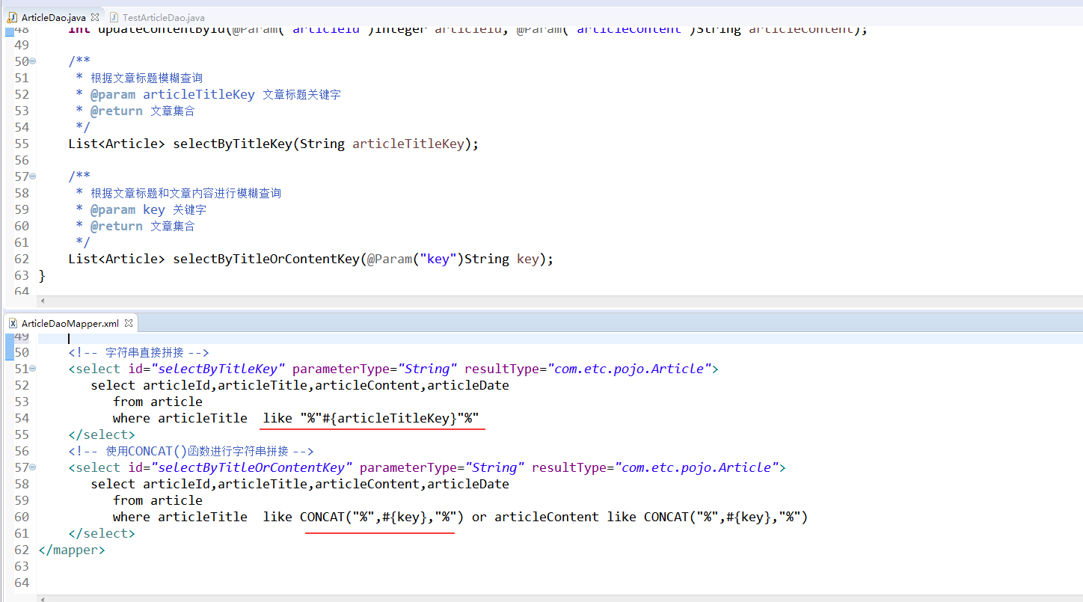

7 xml映射文件中处理大于号小于号的方法
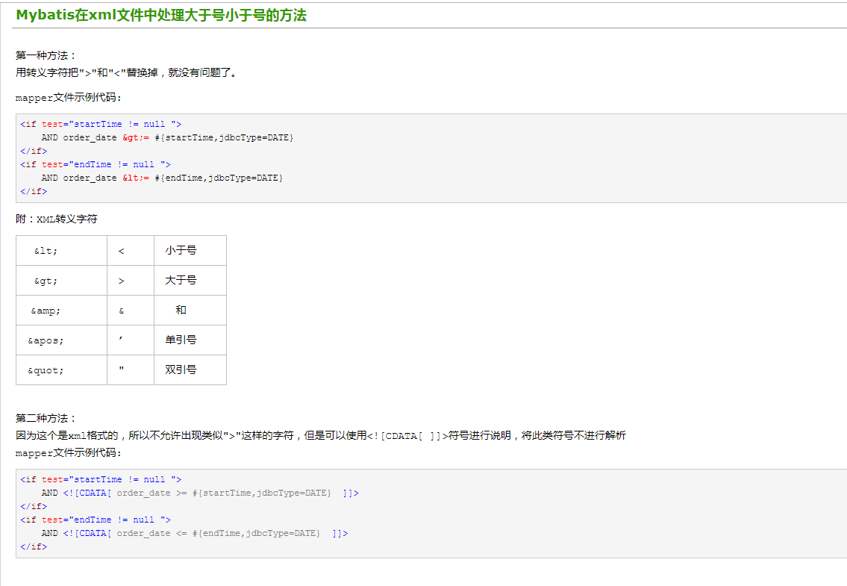
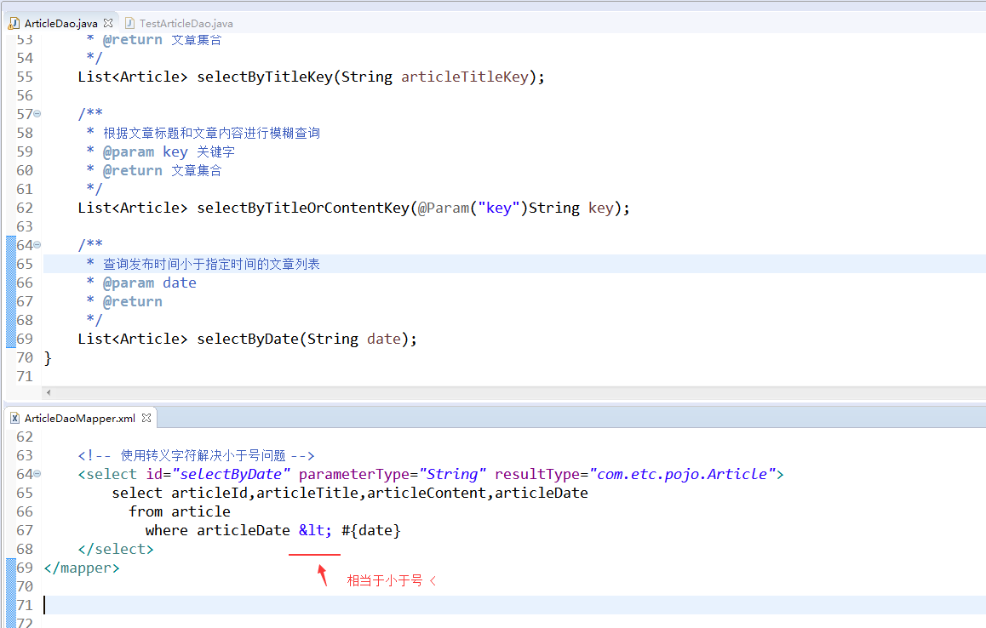

8 insert映射语句主键自增处理和获取自增的主键值
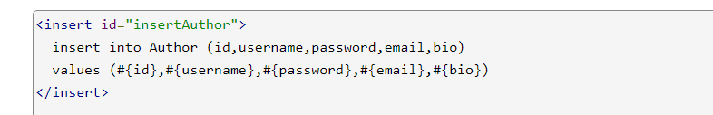
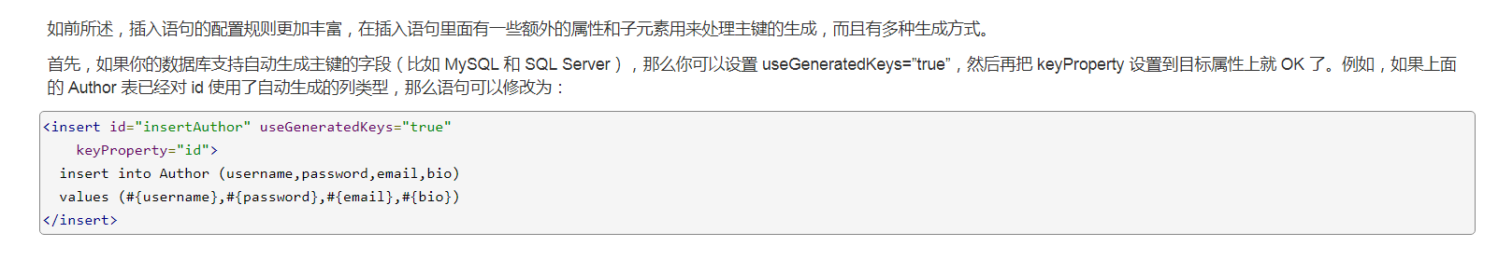

设置自增和获取自增的主键值

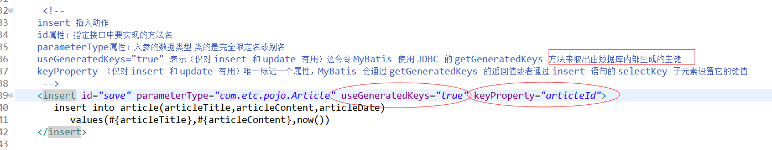

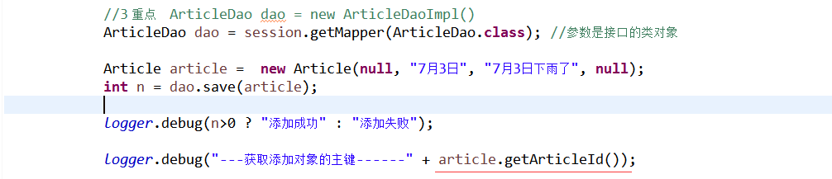

三、Junit5单元测试注解@@BeforeEach、@AfterEach的使用
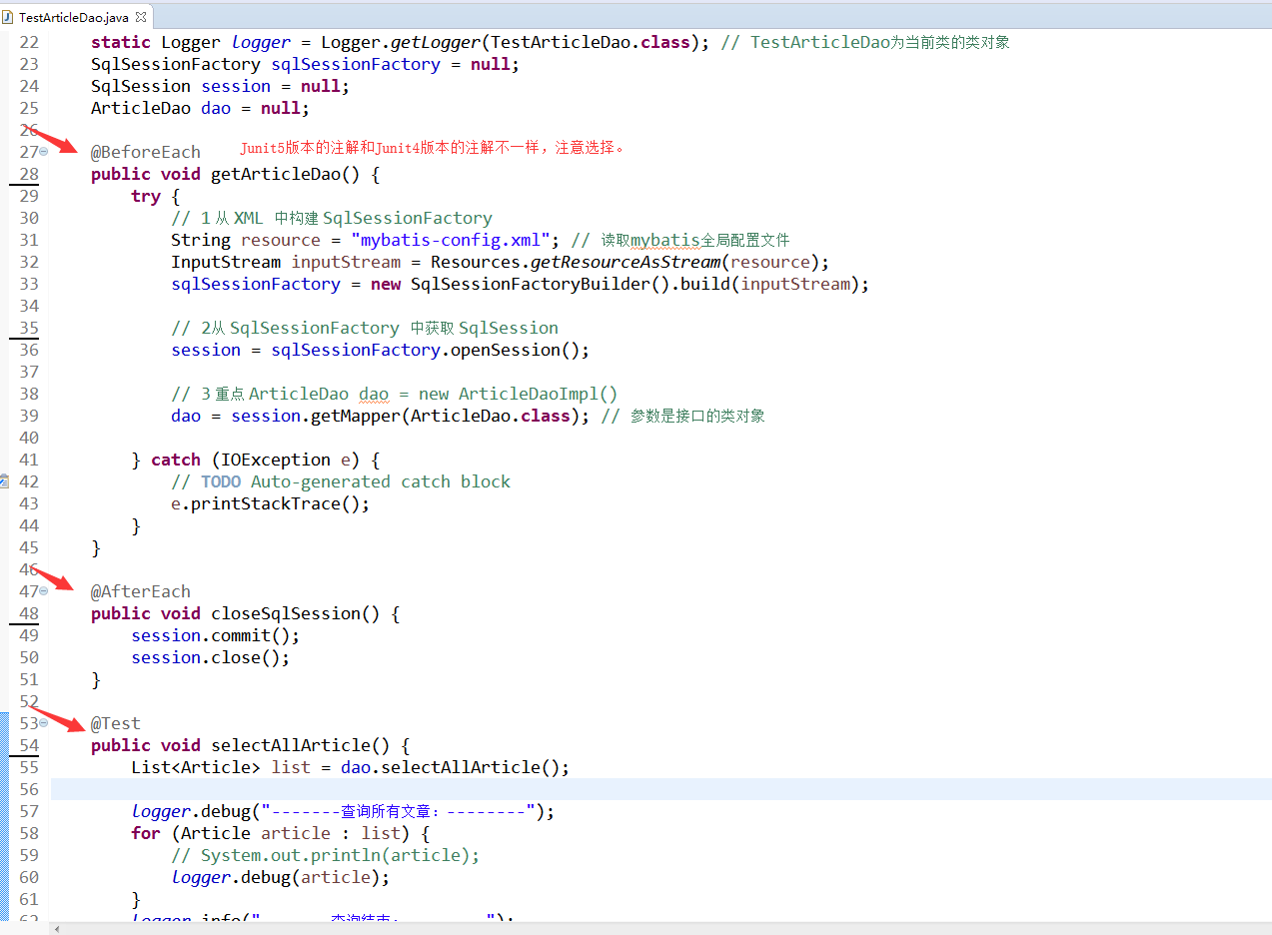

问题引入：
之前我们做查询语句的处理结果是使用resultType，这个属性要求数据库的字段名和实体类的属性必须一致。那如果不一致的时候怎么办?
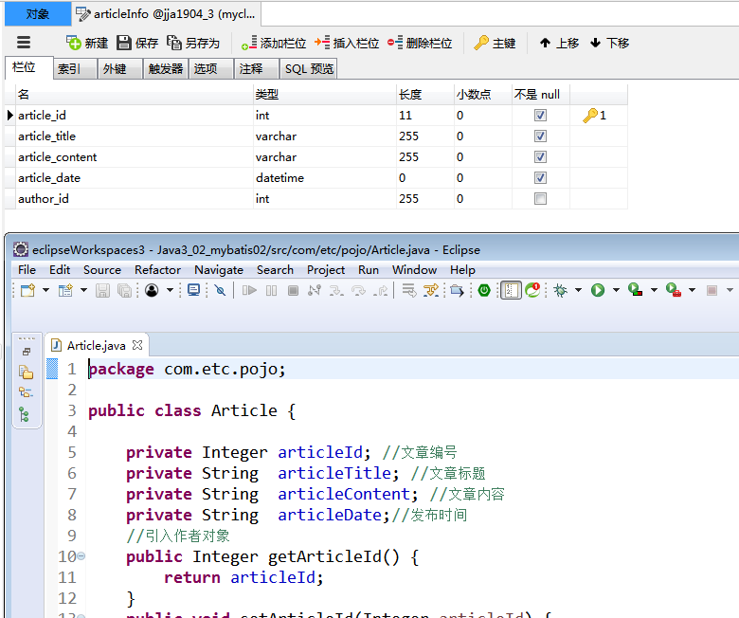

解决问题：使用resultMap解决列名不一致的情况。

resultMap结果映射

1 官网概念：
如果实体类中的属性名和数据库列名不一致，则无法自动映射到pojo中。可以使用其他方式(对列名取别名，取成属性名)解决该问题(有兴趣可以到官网学习)。
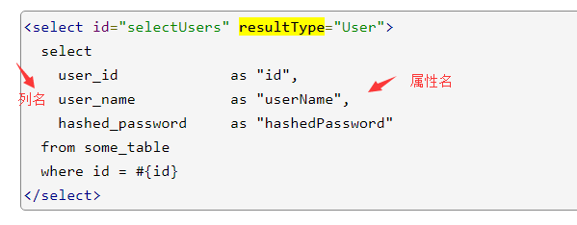
或直接使用resultMap结果映射解决。

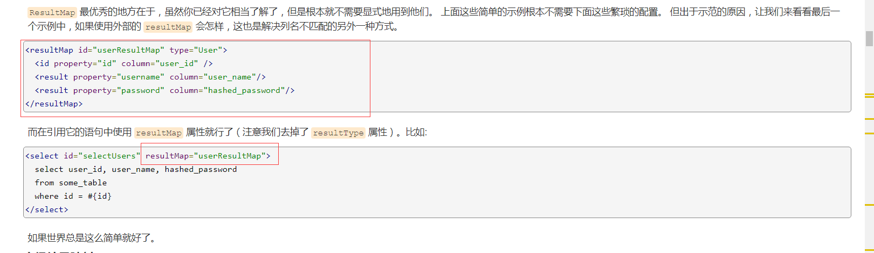

resultMap属性说明：
属性 | 描述
id | 当前命名空间中的一个唯一标识，用于标识一个结果映射。
type | 类的完全限定名, 或者一个类型别名（关于内置的类型别名，可以参考上面的表格）。

resultMap子元素说明：

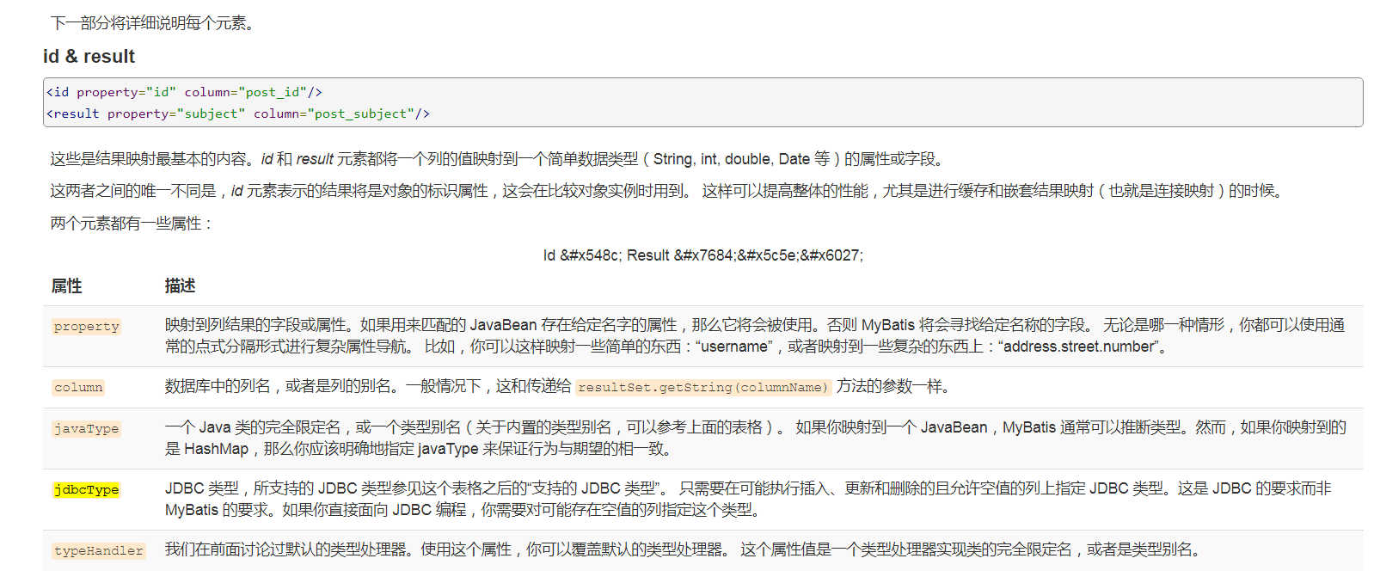
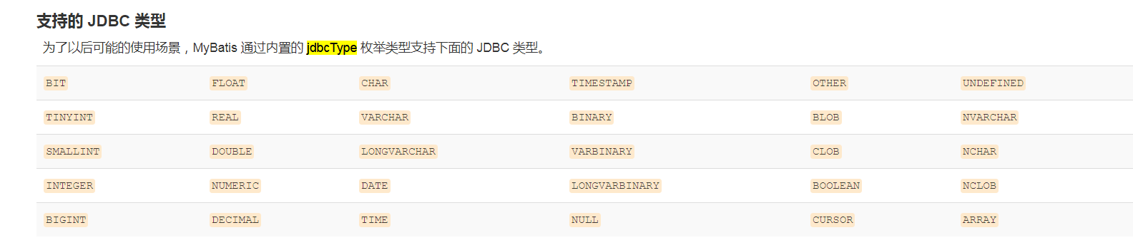

2 应用：

Mapper xml 映射自定义结果映射:
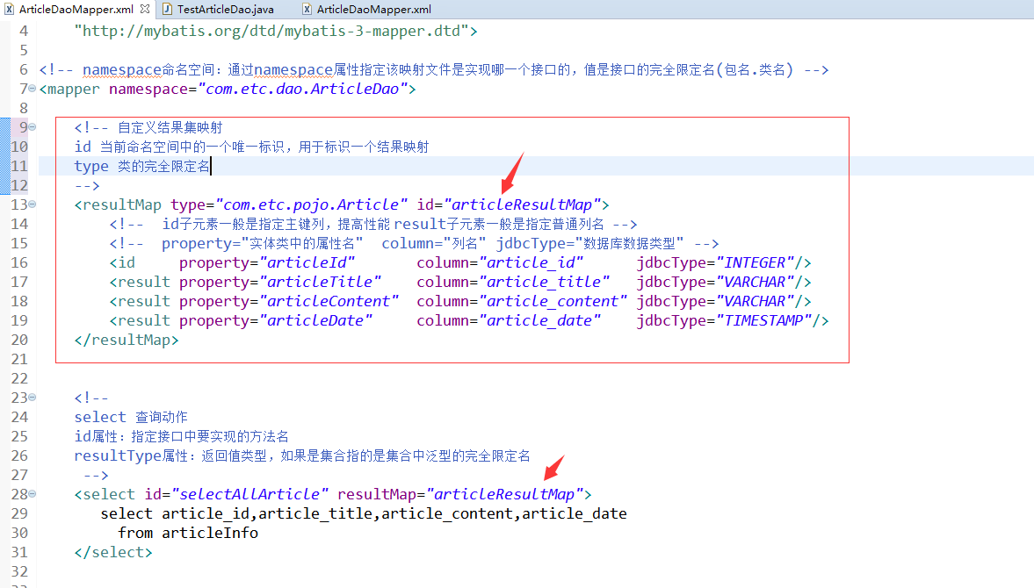

3 resultType和resultMap的区别
在使用mybatis进行数据库连接操作时对于SQL语句返回结果的处理通常有两种方式，一种就是resultType另一种就是resultMap。

resultType：当使用resultType做SQL语句返回结果类型处理时，对于SQL语句查询出的字段在相应的pojo中必须有和它相同的字段对应。

resultMap：当使用resultMap做SQL语句返回结果类型处理时，通常需要在mapper.xml中定义resultMap进行pojo和相应表字段的对应。

resultType | 从这条语句中返回的期望类型的类的完全限定名或别名。注意如果是集合情形，  那应该是集合可以包含的类型，而不能是集合本身。使用 resultType 或 resultMap，  但不能同时使用。
resultMap | 外部 resultMap 的命名引用。结果集的映射是 MyBatis 最强大的特性，  对其有一个很好的理解的话，许多复杂映射的情形都能迎刃而解。  使用 resultMap 或 resultType，但不能同时使用。

resultMap高级结果映射

5.1 数据库表之间关系
有三种关系：1:1 1:N N:N

1:1 订单表和订单详情表
1:N 用户和文章 图书和图书类型
N:N 歌单和歌曲 学生和课程

表设计：
1:1 订单表 order_id 、订单日期、商家编号...
订单详情表 orderDetails_id、 order_id(外键)

1:N 用户表：用户编号、用户名...
文章表： 文章编号、文章标题、用户编号(外键)

N:N 学生表：学生编号 学生名...
课程表：课程编号 课程名...

中间表：学生选课表
学生编号 课程编号（联合主键&外键）
1 1
1 2
2 1

实体类：

1:N 用户和文章
Userinfo用户实体类(1)：编号属性、用户名属性....、文章集合List<Article>（N）
Article文章实体类(N)：文章编号属性、文章标题属性、用户对象(1

5.2 引入：
MyBatis 创建时的一个思想是：数据库不可能永远是你所想或所需的那个样子。 我们希望每个数据库都具备良好的第三范式或 BCNF 范式，可惜它们不总都是这样。 如果能有一种完美的数据库映射模式，所有应用程序都可以使用它，那就太好了，但可惜也没有。 而 ResultMap 就是 MyBatis 对这个问题的答案。

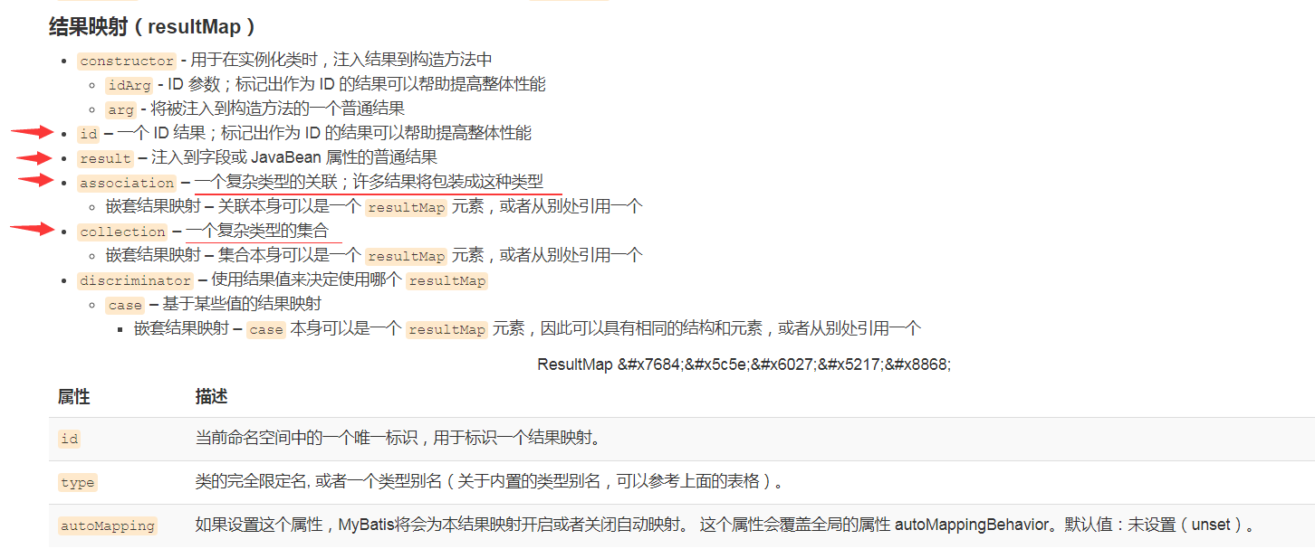

5.3 <association>关联对象：

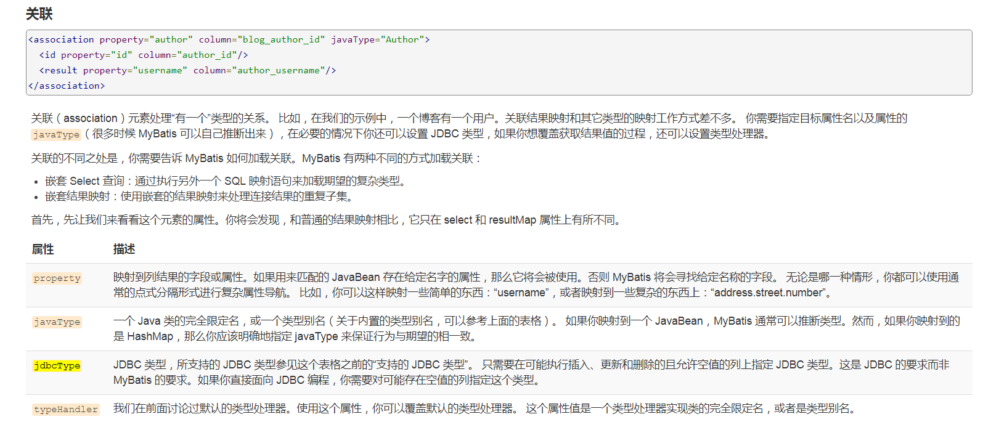

应用：查询文章的详细信息包含作者的信息

步骤1：文章实体类中加入一个用户对象的属性
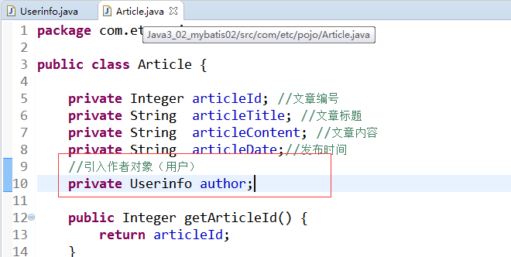

步骤2：在mapper xml映射中通过<association>关联用户对象：
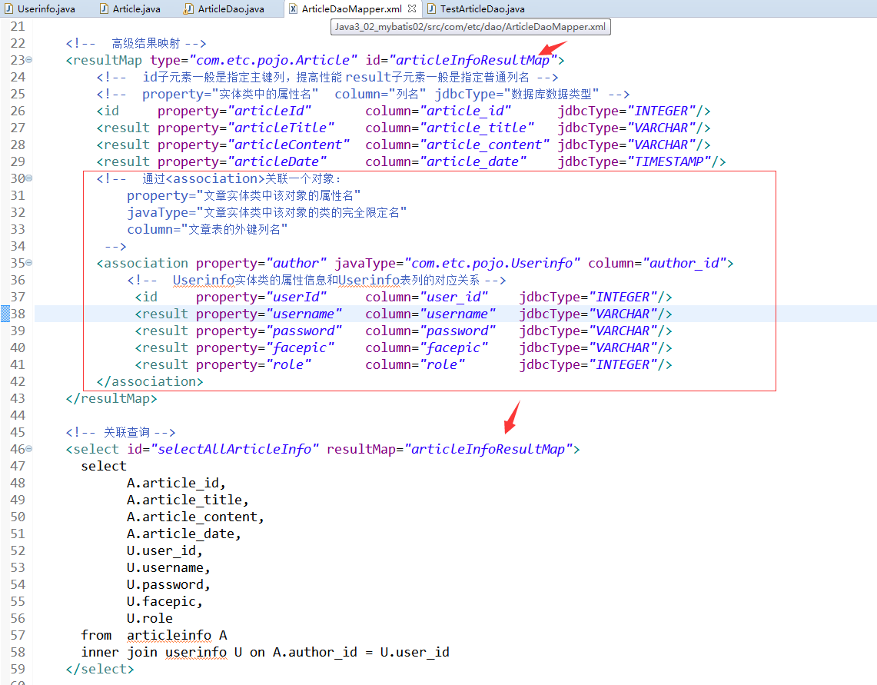

测试：
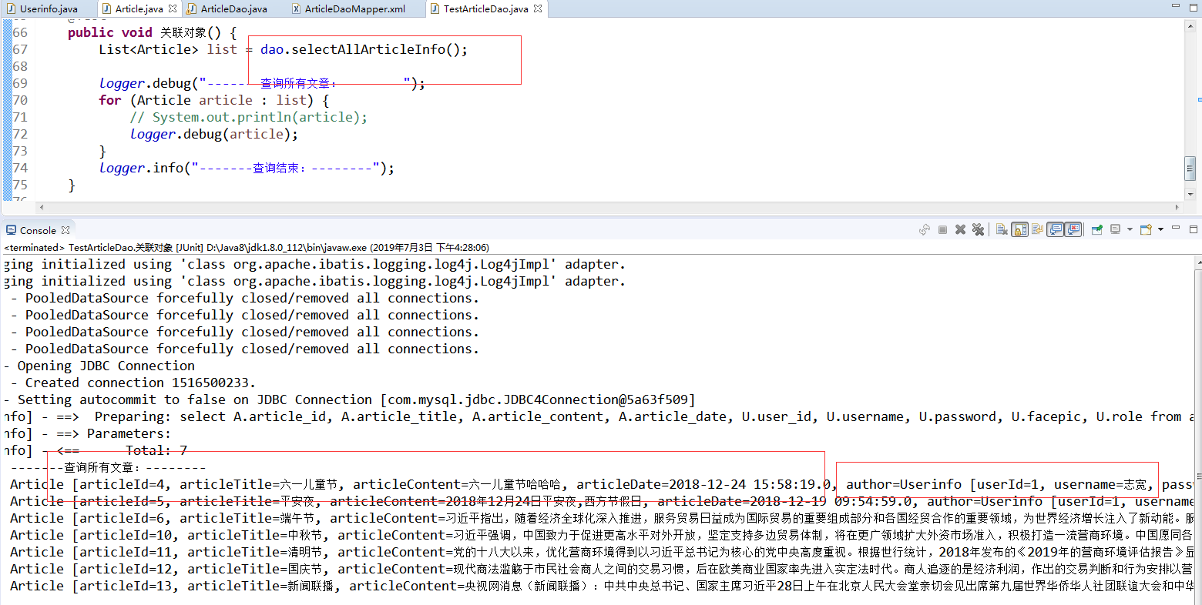

5.4 <collection>关联集合：
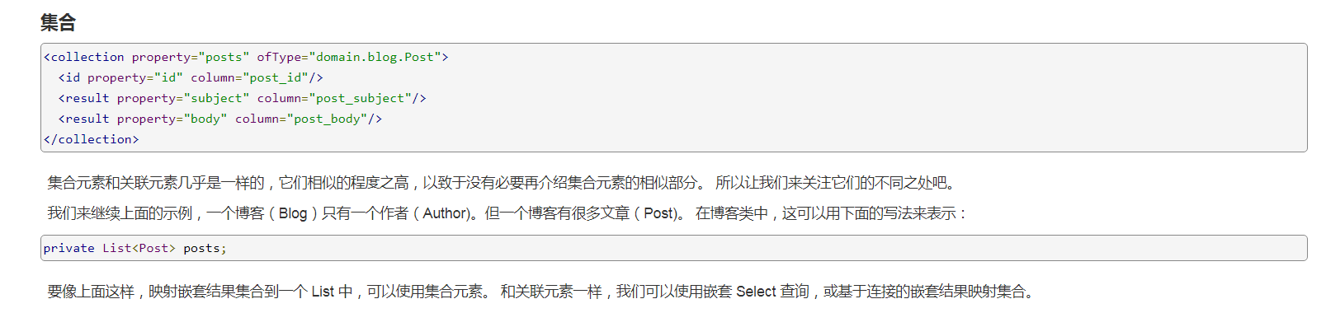

应用：查询指定用户的发布文章列表

方式1：使用关联查询

步骤1：在Userinfo实体类中加入一个文章集合
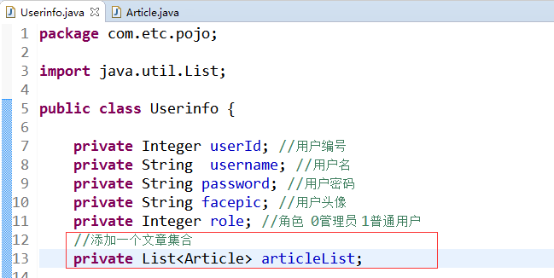

步骤2：在Userinfo mapper xml映射中通过<collocation>关联集合：
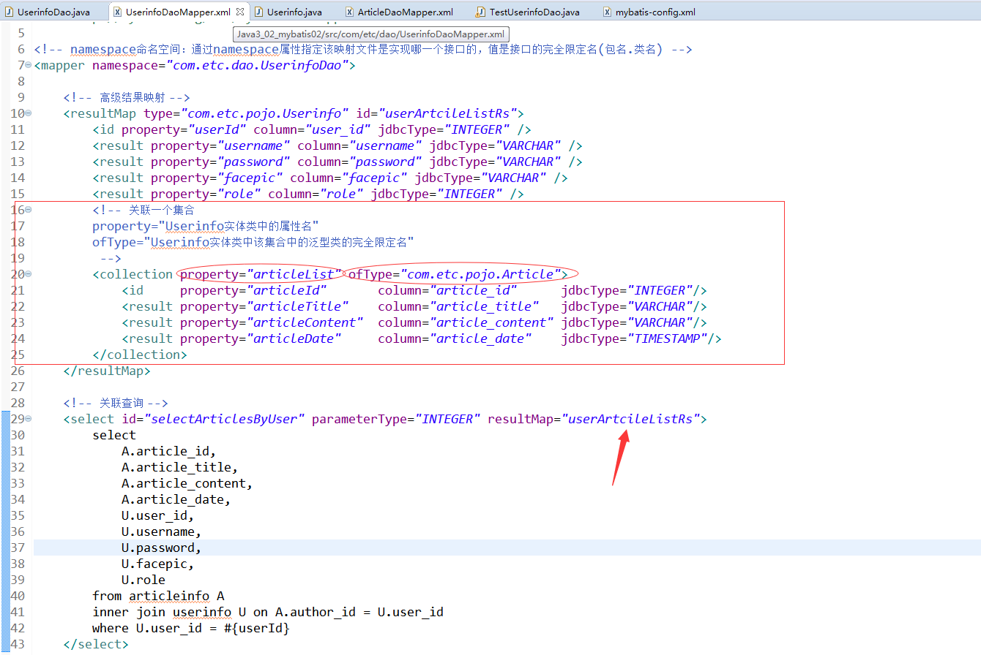

测试：
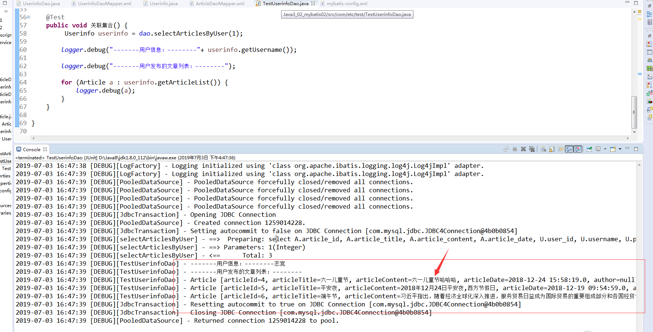

方式2：集合嵌套的select查询
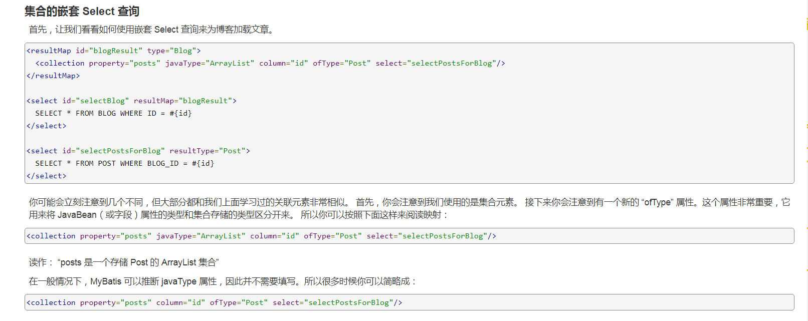

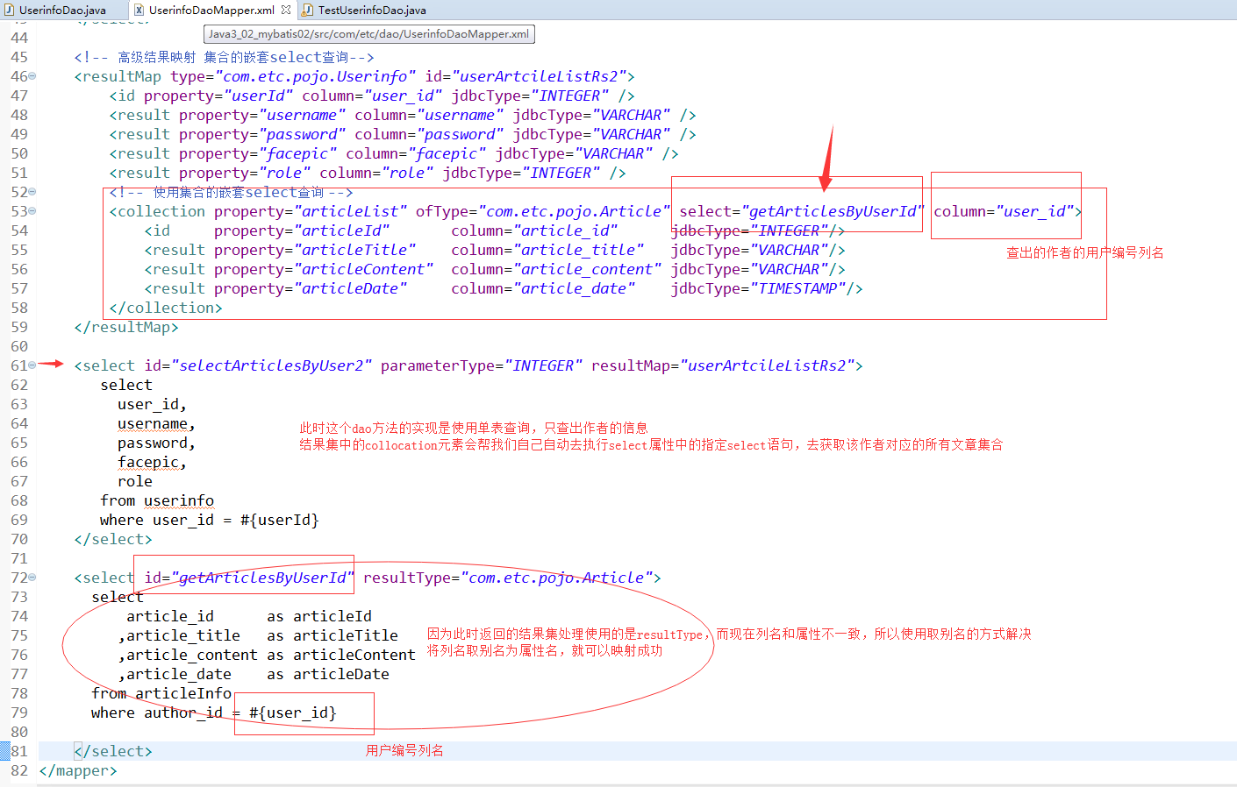

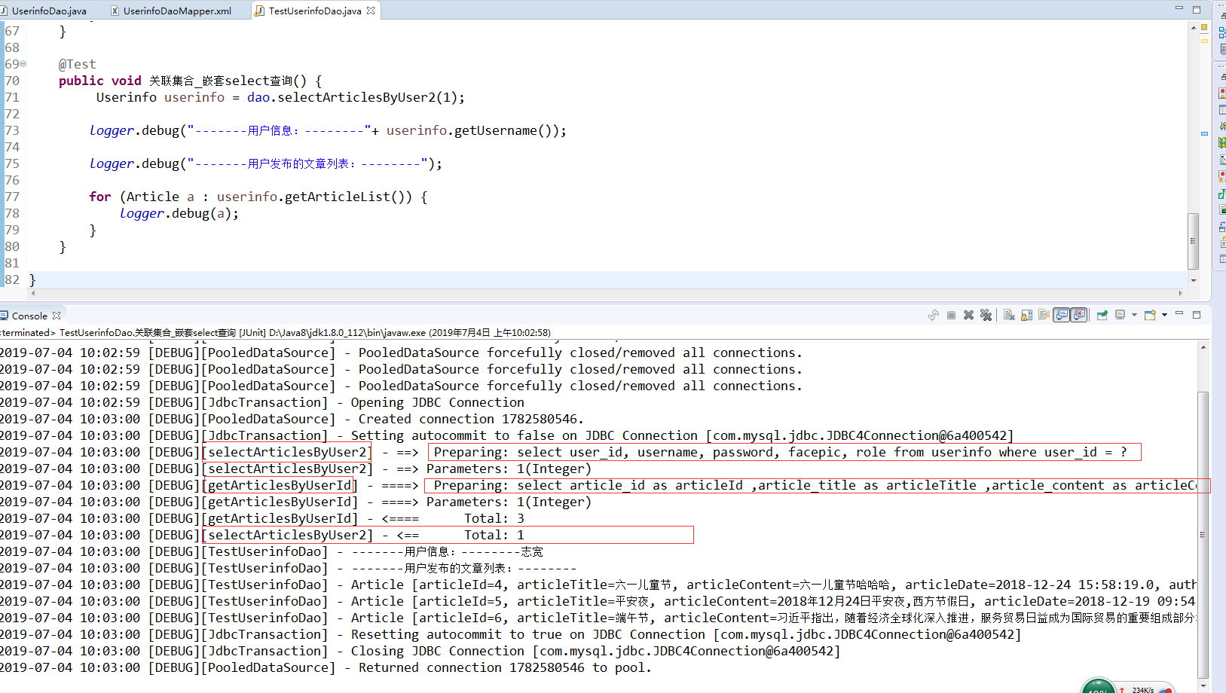

作业
完成拉勾网首页的分类显示
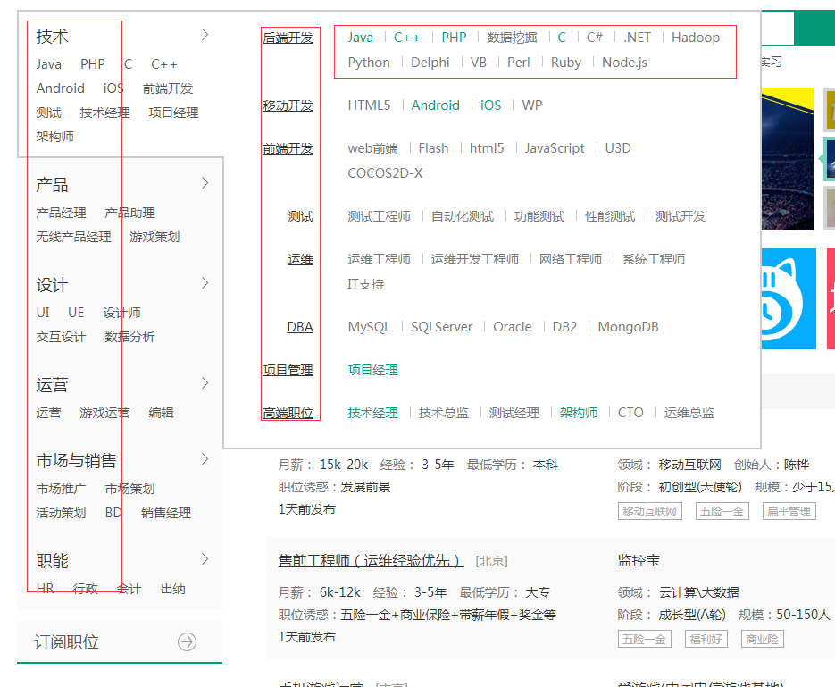

①表设计：
一级类型表：job_one_type表
onetype_id 一级类型编号
onetype_name 一级类型名

二级类型表：job_two_type表
twotype_id 二级类型编号
twotype_name 二级类型名
onetype_id 一级类型编号(外键)

三级类型表：job_three_type表
threetype_id 三级类型编号
threetype_name 三级类型名
twotype_id 二级类型编号(外键)

职位表：job
job_id 职位编号
job_name 职位名
job_address 职位工作地区
detail 职位描述 text 富文本编辑
salary 月薪范围 varchar 4000-8000
pub_date 发布时间
threetype_id 三级类型编号(外键)
company_id 公司编号(外键)

公司表： company
company_id 公司编号
company_name 公司名
domain 领域
stage 阶段
company_logo 公司logo
address 公司地址

②建立实体类 5个实体类

③建立dao接口和dao映射文件

④建立业务层

⑤建立控制层

⑥模板html--->jsp

⑦在首页显示职位分类【el+jstl或者jquery_ajax显示】

